PENINGKATAN KEMAMPUAN MENGENAL BENTUK PADA
ANAK MELALUI KEGIATAN BERMAIN PUZZLE
DI SATUAN PAUD SEJENIS (SPS) HIKMAH
KOTA MAKASSAR

SKRIPSI

Diajukan Untuk Memenuhi Sebagian Persyaratan Guna Memperoleh
Gelar Sarjana Pendidikan Pada Jurusan Pendidikan Luar Sekolah
Strata Satu Fakultas Ilmu Pendidikan
Universitas Negeri Makassar

Oleh:
HASNI
1242045028

JURUSAN PENDIDIKAN LUAR SEKOLAH
FAKULTAS ILMU PENDIDIKAN
UNIVERSITAS NEGERI MAKASSAR
2016
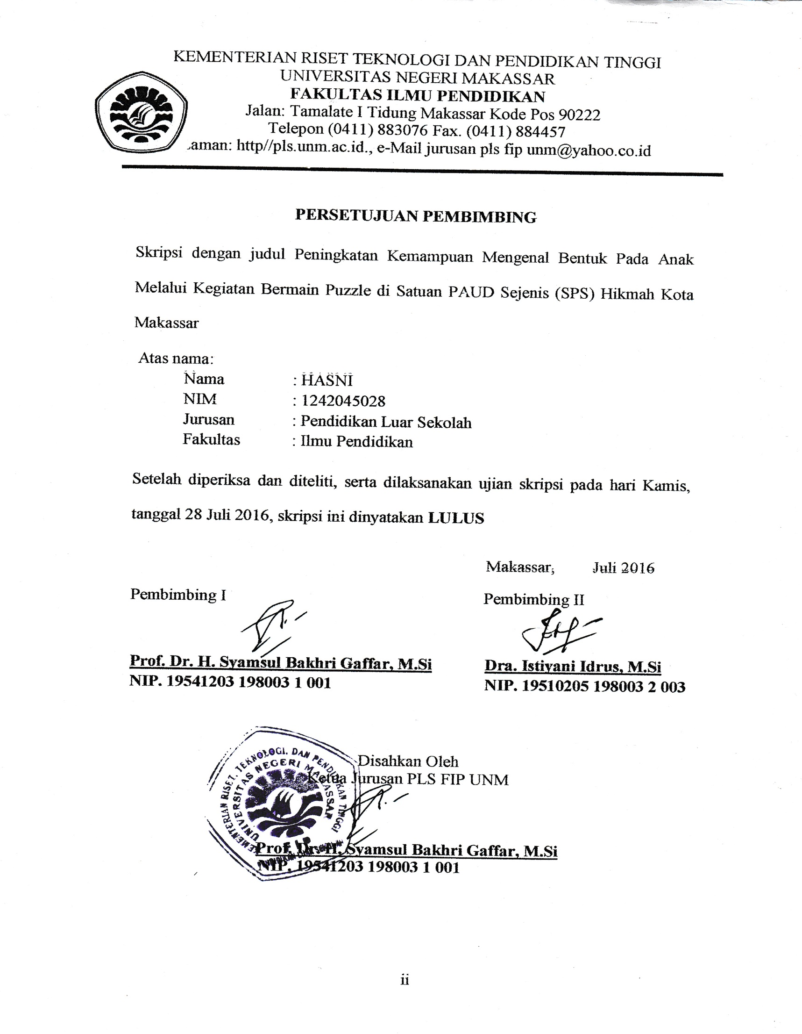

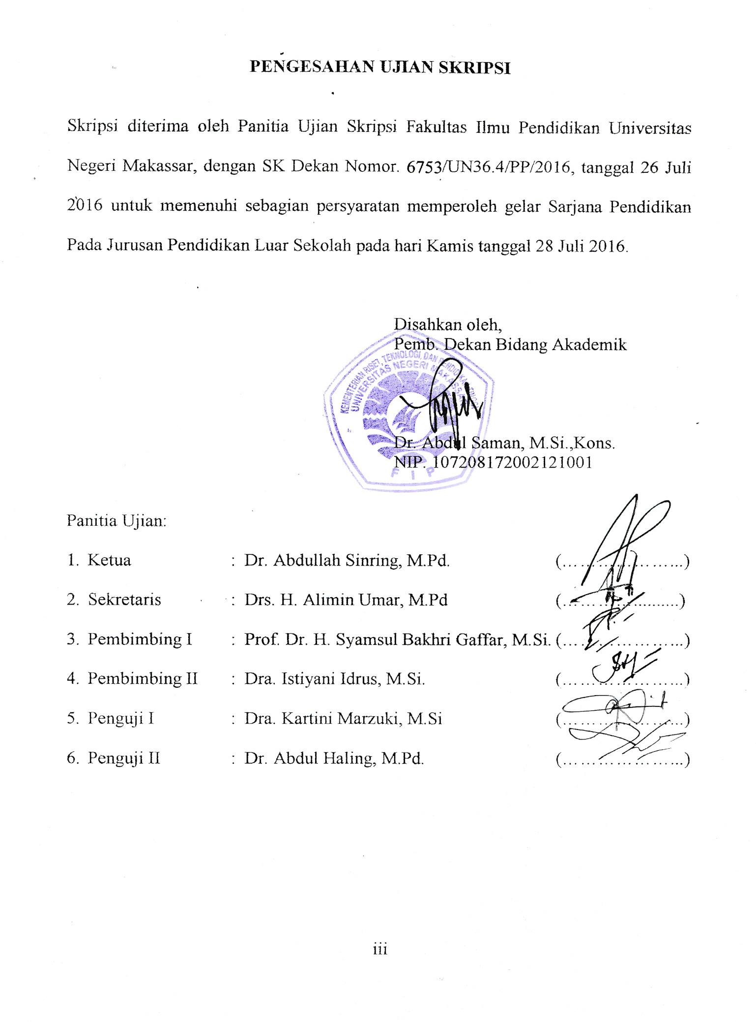

MOTTO

Kesuksesan adalah meraih apa yang diinginkan
Kebahagiaan adalah menginginkan (mensyukuri)
apa yang didapatkan (Hasni)

Karya sederhana ini untuk kedua orangtuaku yang tercinta,
suami dan anak-anakku, dan semua keluargaku,
atas segala dukungan, pengorbanan, dan doanya selama ini

PERNYATAAN KEASLIAN SKRIPSI

Saya yang bertanda tangan di bawah ini:
Nama : Hasni
NIM : 1242045028
Jurusan : Pendidikan Luar Sekolah
Fakultas : Ilmu Pendidikan
Judul Skripsi : Peningkatan Kemampuan Mengenal Bentuk Pada Anak Melalui
Kegiatan Bermain Puzzle di SPS Hikmah Kota Makassar

Menyatakan dengan sebenarnya bahwa skripsi yang saya tulis ini benar merupakan hasil karya saya sendiri dan bukan merupakan pengambilalihan tulisan atau pikiran orang lain yang saya akui sebagai hasil tulisan atau pikiran sendiri.

Apabila dikemudian hari terbukti atau dapat dibuktikan bahwa skripsi ini hasil jiplakan, maka saya bersedia menerima sanksi atas perbuatan tersebut sesuai ketentuan yang berlaku.

Makassar, Maret 2016
Yang membuat pernyataan

Hasni

ABSTRAK
Hasni. 2016. Peningkatan Kemampuan Mengenal Bentuk Pada Anak Melalui Kegiatan Bermain Puzzle di SPS Hikmah Kota Makassar. Skripsi. Dibimbing oleh Prof. Dr. H. Syamsul Bakhri Gaffar, M.Si., dan Dra. Istiyani Idrus, M.Si.; Jurusan Pendidikan Luar Sekolah Fakultas Ilmu Pendidikan Universitas Negeri Makassar.

Penelitian ini menelaah tentang peningkatan kemampuan mengenal bentuk pada anak melalui kegiatan bermain puzzle di SPS Hikmah Kota Makassar. Fokus masalah dalam penelitian ini adalah apakah kemampuan mengenal bentuk pada anak dapat meningkat melalui bermain puzzle di SPS Hikmah Kota Makassar. Tujuan penelitian ini adalah untuk mengetahui peningkatkan kemampuan mengenal bentuk pada anak melalui kegiatan bermain puzzle di Satuan Paud Sejenis Hikmah Kota Makassar. Penelitian ini menggunakan pendekatan kualitatif dengan jenis penelitian tindakan kelas yang dilaksanakan dalam dua siklus. Subjek penelitian ini adalah 12 orang anak yang terdiri dari 5 laki-laki dan 7 perempuan. Data penelitian tentang peningkatkan kemampuan mengenal bentuk pada anak melalui kegiatan bermain puzzle di Satuan Paud Sejenis Hikmah Kota Makassar dikumpulkan dengan metode observasi. Data hasil penelitian dianalisis dengan menggunakan metode analisis deskriptif kualitatif. Hasil penelitian menunjukkan bahwa terjadi peningkatan kemampuan mengenal bentuk-bentuk geometri pada anak melalui kegiatan bermain puzzle di Satuan Paud Sejenis Hikmah Kota Makassar setelah diterapkan metode bermain Puzzle. Pada siklus I berada pada kategori cukup baik dan mengalami peningkatan pada siklus II menjadi baik dengan indikator yang dicapai oleh anak didik.

PRAKATA
Assalamu Alaikum Warahmatullahi Wabarakatuh
Puji Syukur penulis panjatkan ke hadirat Allah Swt yang Maha Kuasa atas segala limpahan rahmat dan karunia-Nya sehingga penulis dapat menyelesaikan skripsi yang berjudul peningkatan Kemampua Mengenal Bentuk Pada Anak Melalui Kegiatan Bermain Puzzle di SPS Hikmah Kota Makassar. Salam dan salawat senantiasa tercurahkan kepada Nabi Muhammad S.a.w., beserta keluarga, sahabat, dan pengikut-Nya, karena beliaulah hingga saat ini kita masih berada pada jalan yang Allah Swt ridhoi.
Dari awal hingga selesainya penyusunan skripsi ini, berbagai tantangan dan hambatan yang dihadapi. Namun berkat dorongan dan bimbingan dari berbagai pihak, maka tantangan dan hambatan tersebut dapat teratasi. Untuk itu, pada kesempatan ini penulis menyampaikan banyak terima kasih dan penghargaan kepada yang terhormat Prof. Dr. H. Syamsul Bakhri Gaffar, M.Si., sebagai pembimbing pertama dan Dra. Istiyani Idrus, M.Si., sebagai pembimbing kedua yang telah meluangkan waktunya dalam memberikan bimbingan, pengarahan, dan motivasi dalam penyusunan skripsi ini.
Selanjutnya penulis menyampaikan rasa hormat dan terima kasih kepada Dra. Kartini Marzuki, M.Pd., sebagai penguji pertama dan Dr. Abdul Haling, M.Pd., sebagai penguji kedua yang telah memberikan saran dalam memperbaiki skripsi ini. Selanjutnya kepada semua pihak yang telah memberikan bantuan dalam penyelesaian skripsi ini, penulis menyampaikan rasa hormat dan mengucapkan terima kasih kepada:
- Prof. Dr. H. Husain Syam, M.Tp., Rektor Universitas Negeri Makassar yang telah memberi peluang untuk mengikuti proses perkuliahan pada program Pendidikan Luar Sekolah (PLS) Fakultas Ilmu Pendidikan UNM.
- Dr. Abdullah Sinring, M.Pd. sebagai Dekan Fakultas Ilmu Pendidikan Universitas Negeri Makassar yang telah memberi dukungan dan kebijakan sehingga proses perkuliahan maupun penyusunan skripsi berjalan lancar.
- Dr. Abdul Saman, M.Si.Kons. sebagai PD I, Drs. Muslimin, M.Ed. sebagai PD II, dan Dr. Pattaufi, M.Pd. sebagai PD III FIP UNM, yang telah memberikan layanan akademik, administrasi, dan kemahasiswaan selama proses pendidikan dan penyelesaian studi.
- Prof. Dr. H. Syamsul Bakhri Gaffar, M.Si. dan Drs. H. Alimin Umar, M.Pd, sebagai Ketua dan Sekretaris Jurusan PLS FIP UNM yang telah meluangkan waktunya dalam memberikan pengarahan dan motivasi.
- Bapak dan Ibu Dosen Fakultas Ilmu Pendidikan, khususnya Jurusan Pendidikan Luar Sekolah yang telah mendidik dan mengajarkan ilmunya kepada penulis serta pegawai/Tata Usaha FIP UNM atas segala perhatiannya dan layanan akademik, administrasi, dan kemahasiswaan sehingga perkuliahan dan penyusunan skripsi berjalan lancar.
- Drs. H. Andi Kodrat R. M.Pd. sebagai kepala UPTD/SKB Biringkanaya Kota Makassar, pamong beserta staf SKB Biringkanaya Kota Makassar yang telah membantu selama penelitian.
- Ketua Penyelenggara SPS Hikmah Kota Makassar yang telah memberikan izin melakukan penelitian dan para tutor yang telah membantu dalam pelaksanaan penelitian.
- Ayahanda dan ibunda yang telah merawat dan membesarkan dengan hati yang tulus disertai doa demi kesuksesanku menggapai cita-cita
- Suami dan anak-anakku yang tercinta yang telah memberikan dorongan dan motivasi serta keluarga besarku yang senantiasa memberi semangat.
- Serta semua rekan mahasiswa konversi yang turut membantu penulis baik secara langsung maupun tidak langsung dalam penyelesaian skripsi ini.
Semoga bantuan yang diberikan bernilai ibadah di sisi Allah S.w.t., dan semoga skripsi ini bermanfaat bagi para pembaca, Aamiin Ya Rabbal Alamin.
Wassalamu Alaikum Warahmatullahi Wabarakatuh.
Makassar, 21 Maret 2016
Penulis

DAFTAR ISI

Halaman Judul  Persetujuan Pembimbing  Pengesahan Ujian Skripsi  Motto  Pernyataan Keaslian Skripsi  Abstrak  Prakata  Daftar isi  Daftar gambar  Daftar lampiran  BAB I PENDAHULUAN  - Latar Belakang Masalah  - Fokus Masalah  - Tujuan Penelitian  - Manfaat Penelitian  BAB II KAJIAN PUSTAKA, KERANGKA PIKIR, DAN HIPOTESIS  TINDAKAN  - Kajian Pustaka  - Kemampuan Mengenal Bentuk  - Pengertian Kemampuan  - Pengenalan Bentuk Geometri  - Metode Bermain  - Pengertian Metode Bermain  - Bermain Puzzle  - Kerangka Pikir  - Hipotesis Tindakan  BAB III METODE PENELITIAN  - Pendekatan dan Jenis Penelitian  - Fokus Penelitian  - Setting Penelitian  - Rancangan Tindakan  - Teknik dan Prosedur Pengumpulan Data  - Teknik Analisis Data dan Indikator Keberhasilan  BAB IV HASIL PENELITIAN DAN PEMBAHASAN  - Deskripsi Hasil Penelitian  - Hasil Penelitian Siklus I  - Hasil Penelitian Siklus II  - Pembahasan  BAB V KESIMPULAN DAN SARAN  - Kesimpulan  - Saran  Daftar Pustaka  Lampiran | i  ii  iii  iv  v  vi  vii  x  xii  xiii  1  1  4  4  4  6  6  6  6  8  9  9  13  15  16  17  17  17  18  18  21  22  23  23  24  40  54  59  59  59  60  62

DAFTAR GAMBAR

Nomor Judul Halaman
- Skema Kerangka Pikir  - Rancangan Penelitian Tindakan Kelas | 16  19

DAFTAR LAMPIRAN

Nomor Judul Halaman
- Format observasi kegiatan anak didik siklus I
- Format observasi kegiatan anak didik Siklus II
- Format observasi aktivitas anak didik Siklus I
- Format observasi aktivitas anak didik Siklus II
- Hasil observasi kegiatan anak didik siklus I
- Hasil observasi kegiatan anak didik siklus II
- Hasil observasi aktivitas anak didik Siklus I
- Hasil observasi aktivitas anak didik Siklus II
- Rencana Kegiatan Harian
- Penujukan Pembimbing Skripsi dari Fakultas
- Permohonan Izin Melakukan Penelitian dari Fakultas
- Rekomendasi Pnelitian dari Gubernur
- Izin Penelitian dari Walikota
- Izin Penelitian dari Dinas Pendidikan dan Kebudayaan
- Surat Keterangan telah Melakukan Penelitian dari PAUD Terpadu
- Dokumentasi
- Daftar Riwayat HidupKisi-kisi Instrument Wawancara
- Pedoman Wawancara
- Hasil Wawancara Tutor
- Hasil Observasi
- Penujukan Pembimbing Skripsi dari Fakultas
- Permohonan Izin Melakukan Penelitian dari Fakultas
- Rekomendasi Pnelitian dari Gubernur
- Izin Penelitian dari Walikota
- Izin Penelitian dari Dinas Pendidikan dan Kebudayaan
- Surat Keterangan telah Melakukan Penelitian dari PAUD Terpadu
- Daftar Riwayat Hidup

